«Уход за новорожденным дома»
Молодые мама должны понимать, что новорожденный требует особого внимания к нему, ведь он чувствителен к окружающей его среде.
Важно так же понимать, что самым лучшим питанием для ребенка является грудное молоко, ведь именно так он получает все полезные элементы и еще получает иммунитет.
Основные правила техники вскармливания ребенка:
1.Тело ребенка должно хорошо поддерживаться (голова и тело на одной линии)
2. Нижняя губа должна быть вывернута, а над верхней видно больше ареолы
3. Рот ребенка широко открыт

Важно уметь правильно пеленать малыша:
1.Перед пеленанием помыть руки
2.Основание подгузника на уровне поясницы и зафиксировать его
3.Завернуть ребенка в тонкую пеленку, верхний край на уровне шеи
4.Запеленать в теплую пеленку вместе с ручками, верхний край на уровне козелка уха.
5.ВАЖНО не утягивать, нужно оставлять свободное место, чтобы ребенок мог двигать ножками.

Обработка пупочной раны:
1.ВАЖНО растягивать края пупочной раны
2.Сначала обработать перекисью водорода саму рану, убрать пену.
3.Этиловым спиртом обработать рану и вокруг нее
4.Обработать зеленкой

Проведение утреннего туалета:
1.Сначала нужно помыть ребенка кипяченой водой комнатной температуры.
2. Глаза обработать от наружного к внутреннему углу.
3.Нос прочистить ватными турундами, смоченными в растительном масле. (вращательными движениями)
4.Уши ребенку чистить 1 раз в неделю, турундами (вращательными движениями)
5.Нужно осматривать слизистую рта
6. Естественные складки обрабатывают стерильным маслом.
Правила подмывания:
1.Ребенка подмывают под проточной водой, температура 37-38 градусов
2.После, паховые и ягодичные складки смазать растительным маслом, либо использовать присыпку.
Ребенок требует тщательного ухода, особенно, в первые дни своей жизни.
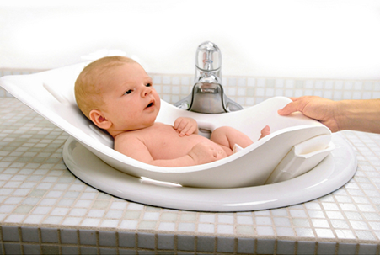

Ломакина Анастасия, гр 209-2, 2020 г

